Ricardo augusto abdon santos
Kauam Sobreira de Morais

1ª entrega:
O projeto é sobre os dados de uma franquia de cinema internacional, com informações sobre os clientes e seus funcionários. Buscamos e refinamos os datasets necessários para o início do projeto e começamos a criar o diagrama de como será a base de dados.

https://www.kaggle.com/datasets/shivamb/netflix-shows completo
https://www.kaggle.com/datasets/harshitshankhdhar/imdb-dataset-of-top-1000-movies-and-tv-shows completo
https://www.kaggle.com/datasets/asaniczka/tmdb-movies-dataset-2023-930k-movies/discussion/531046 completo

http://kaggle.com/datasets/engrahsantariq/
people-usa-random-dataset base de clientes para o teatro, com adição de colunas extras especificas como nivel de cliente
https://www.kaggle.com/datasets/tawfikelmetwally/employee-dataset funcionarios para os cinemas
https://www.filmeb.com.br/database2/html/home1.php base para nossos dados

2ª entrega:

Baixamos e refinamos os dados para somente a informações pertinentes, criamos a tabela de clientes e suas colunas específicas, criamos a tabela de cinemas.
Ideia inicial para o Modelo de Classes
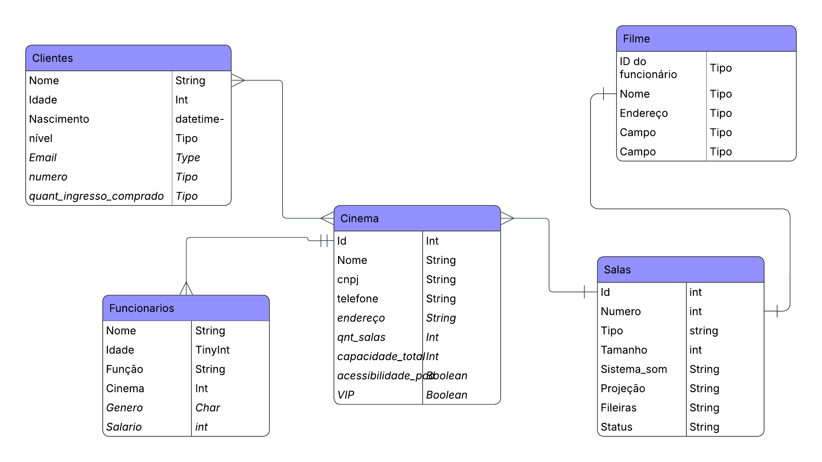

3 entrega:
Criação do DER, melhoria do MER e idealização dos triggers e constraints
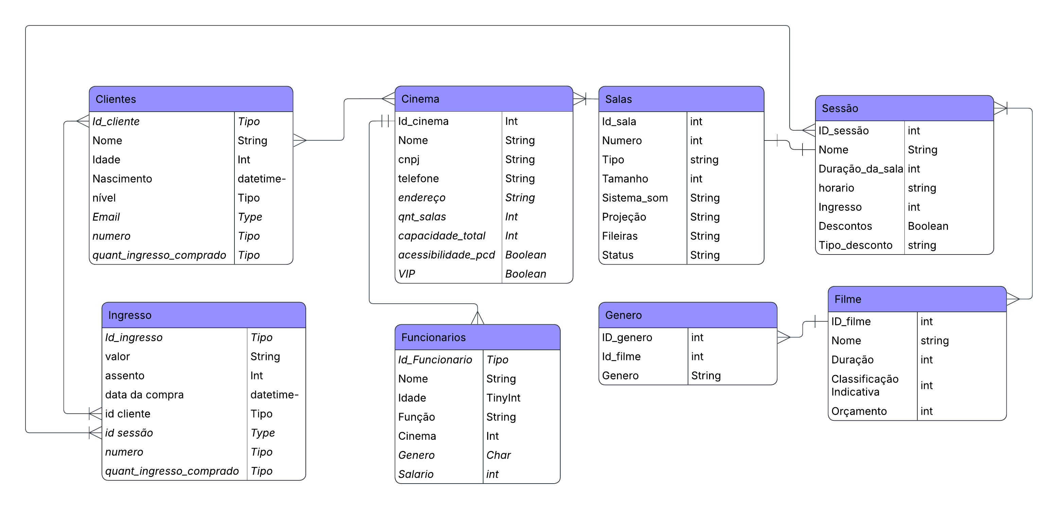

4 entrega:
Criação do DER, incialização do banco de dados, web scraping para dados faltantes.
